深度學習期末報告
U0933023 資管四甲 郝佳倫
Project1 影像辨識
- 前言
在本次深度學習期末報告中，我運用vscode以及Python，並且採用了來自AI Playground平台中的影像辨識範例，來進行貓跟狗的影像辨識，而所使用的訓練集則是來自Kaggle中的Cat and Dog。
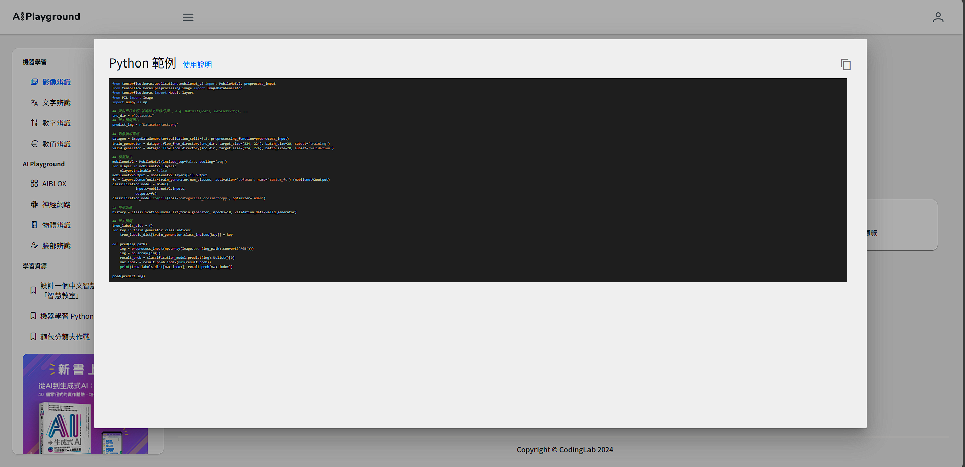
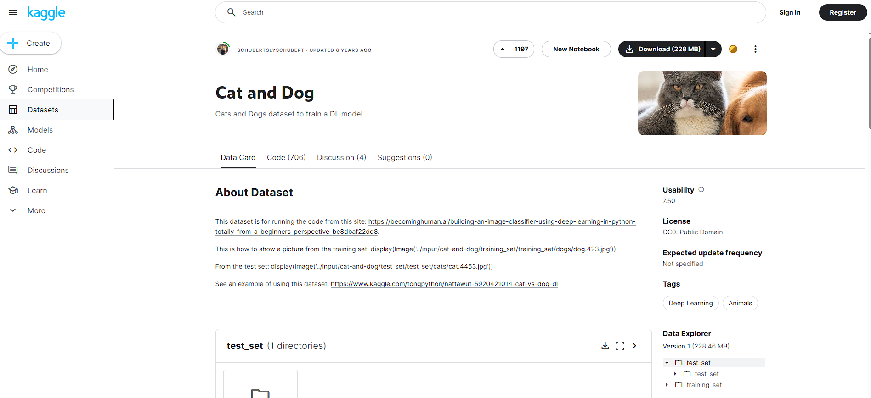
- 程式碼說明
範例的程式碼主要分為四個部分，前三個部分為範例程式碼的說明，分別是收集資料、進行訓練、以及預測評估。第四部份為自行修改程式碼後，得到的結果。以下將分別來做詳細地說明。
- 收集資料
下圖為專案資料夾的結構，其中Datasets對應 src.dir所指向的位置，下一層的cats跟dogs則是預計訓練機器所能識別的類別名稱，同時會將從Kaggle取得的資料集中的圖片分別放置於兩個資料夾內，讓機器去學習圖片特徵與類別名稱當中的關聯性。如果想要辨識不同種類的動物，例如大象，則可以新增大象的訓練集去做應用。
而影像處理方式則是使用了 TensorFlow 的 ImageDataGenerator 來設定和自動處理圖像資料。它首先創建一個數據生成器 datagen，設定了將 20% 的數據作為驗證集並應用了適合 MobileNetV2 模型的預處理函數。然後通過 flow_from_directory 方法從指定的目錄 src_dir 加載圖像，自動將圖像調整至 224x224 像素，並以 20 張圖像為一組批次生成訓練和驗證數據。這樣的設定除了可以保證數據格式與模型輸入要求相匹配，也方便了模型的訓練和驗證過程。
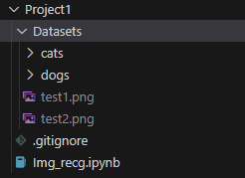
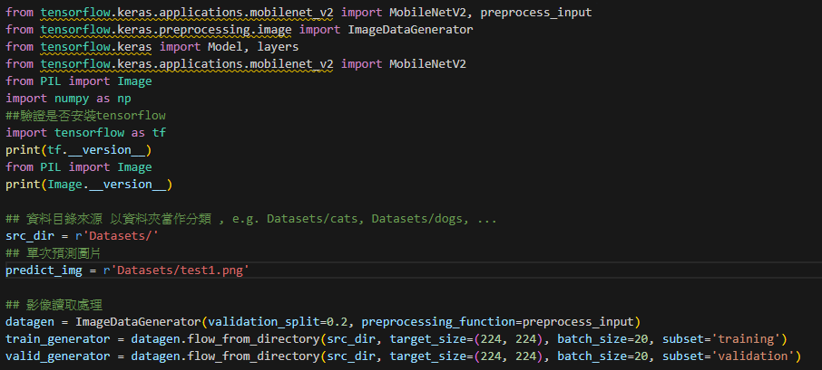
- 進行訓練
當資料都準備齊全之後，便可以開始訓練。下圖為訓練階段的程式碼，範例程式預設進行10個訓練時期(Epoch)，Epoch更改可以直接於程式碼內修改。
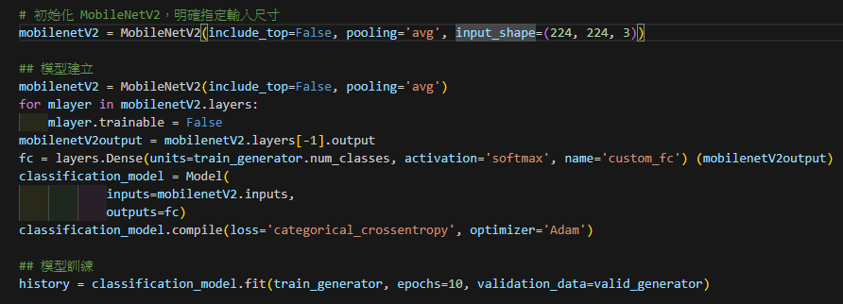
- 預測評估
下圖可以看到評估此次訓練的程式碼，訓練過程中的每個Epoch報告了兩個損失值。loss是模型在訓練數據上計算出的損失值。這個數值代表模型對訓練數據的擬合程度，數值越低表示模型對訓練數據的預測越準確；val_loss是模型在驗證數據上計算出的損失值。這個數值用於評估模型對未見數據的泛化能力，同樣地，數值越低表示模型對驗證數據的預測越準確。
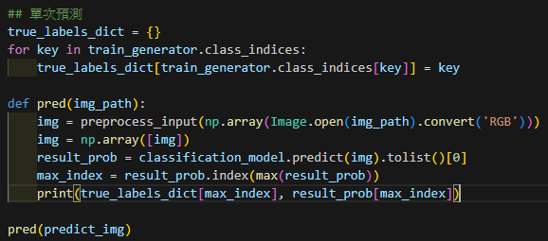
修改程式碼
我想知道若把訓練時期拉長，會得到何種結果，所以便將epoch調高至50，並且新增了程式碼去監控效能的變化。我先從tensorflow.keras.callbacks中import了EarlyStopping，接著設定了早期停止監控器，以監控驗證集上的損失，若在3個訓練時期內效能沒有提升，則停止訓練，並且恢復到最佳模型權重。以此來確保達到最佳效能的同時，又不會過度擬合。
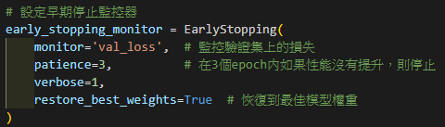

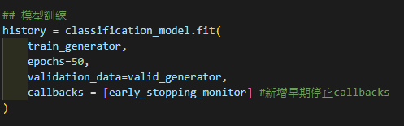

結論
此次訓練的成果如下圖所示，其中，模型預測正確出test1這張圖片屬於cats類別，而模型對這個預測結果的信心程度達到0.9999536275863647，也就是模型認為test1為「cats」類別的概率。這個數字非常接近1，表明模型非常確信這個預測是正確的，而結果也確實是正確的。
